МИНИСТЕРСТВО ПРОСВЕЩЕНИЯ РОССИЙСКОЙ ФЕДЕРАЦИИ ФЕДЕРАЛЬНОЕ ГОСУДАРСТВЕННОЕ БЮДЖЕТНОЕ ОБРАЗОВАТЕЛЬНОЕ УЧРЕЖДЕНИЕ ВЫСШЕГО ОБРАЗОВАНИЯ

«РОССИЙСКИЙ ГОСУДАРСТВЕННЫЙ ПЕДАГОГИЧЕСКИЙ УНИВЕРСИТЕТ им. А. И. ГЕРЦЕНА»

**ИНСТИТУТ ИНФОРМАЦИОННЫХ ТЕХНОЛОГИЙ И ТЕХНОЛОГИЧЕСКОГО ОБРАЗОВАНИЯ**

**Кафедра информационных технологий и электронного обучения**

## ОТЧЁТ

О ПРОХОЖДЕНИИ УЧЕБНОЙ ПРАКТИКИ

## технологическая (проектно-технологическая)

по направлению “09.03.01 – Информатика и вычислительная техника” (профиль: “Технологии разработки программного обеспечения”)

## Зав. кафедрой ИТиЭО д.п.н., проф.

(Власова Е. З.)

## Руководитель: доцент каф. ИТиЭО

(Власов Д. В.)

## Студент 2 курса

(Магер Е. В.)

Санкт-Петербург 2023

# Инвариантная самостоятельная работа

## Задание 1.1

Подготовить обзор программных продуктов, применяемых в организации, где вы проходите практику.

План обзора программного продукта:

* общая характеристика;
* функции;
* необходимое программное и аппаратное обеспечение

### Форма отчетности

Представить в виде конспекта.

QR-код задания (на GIT-репозиторий):



## Задание 1.2

Принять участие в практических семинарах по актуальным вопросам информатики и информационных технологий.

### Форма отчетности

Текстовый документ с планом проведения семинара. QR-код задания (на GIT-репозиторий):

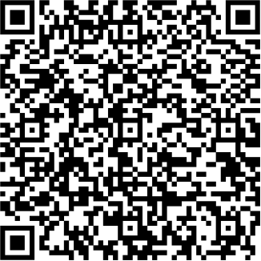

## Задание 1.3

Изучить и проанализировать аппаратное, программное и информационное обеспечение автоматизированного рабочего места специалиста в конкретной предметной области (по выбору студента).

Разработать вариант технического задания на покупку комплектующих рабочего места специалиста (с учетом специфики решаемых заданий).

### Форма отчетности

Представить в виде технического задания. QR-код задания (на GIT-репозиторий):

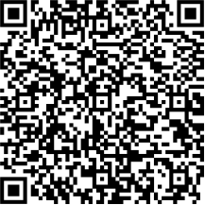

# Вариативная самостоятельная работа

(выбрать одно из заданий с одинаковыми номерами)

## Задание 2.1

Сделать подборку основных нормативно-правовых документов, регламентирующих организацию работы инженера-программиста.

### Форма отчетности

Текстовый документ с указанием:

* + адреса ресурса (например КонсультантПлюс)
  + название нормативно-правового документа QR-код задания (на GIT-репозиторий):



## Задание 2.2

Подобрать актуальные, современные статьи по одной из тем практических семинаров.

Всего не менее 7 статей (из них - не менее 5 российских и не менее 2 иностранных) по теме «Искусственный интеллект: основные понятия и направления исследований».

### Форма отчетности

Аннотированный список статей:

* название статьи
* автор
* ссылка на статью, оформленная с действующим ГОСТом (электронный ресурс)
* краткая аннотация

QR-код задания (на GIT-репозиторий):



## Задание 2.3

Сделать стендовый доклад по теме практического семинара – «Искусственный интеллект: основные понятия и направления исследований».

### Форма отчетности

Текстовый документ стендового доклада QR-код задания (на GIT-репозиторий):

Руководитель практики

(подпись руководителя)

Задание выполнил

(подпись студента)